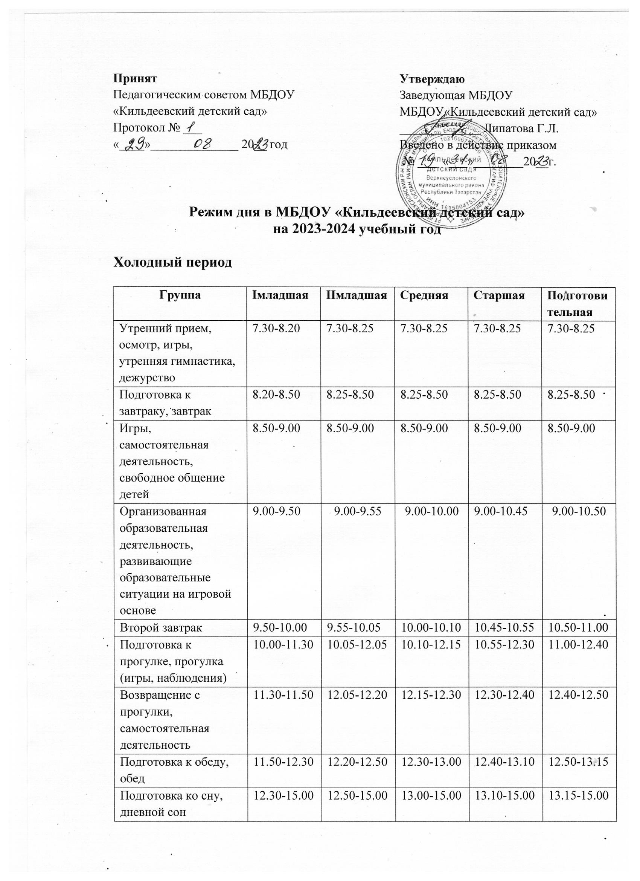

Постепенный подъем, воздушные, водные процедуры | 15.00-15.10 | 15.00-15.05 | 15.00-15.05 | 15.00-15.10 | 15.00-15.10
Подготовка к полднику, полдник | 15.10-15.20 | 15.10-15.20 | 15.10-15.20 | 15.10-15.20 | 15.10-15.20
Игры, досуги, совместная деятельность воспитателя и ребенка | 15.20-16.00 | 15.20-16.00 | 15.20-16.00 | 15.20-16.00 | 15.20-16.00
Подготовке к прогулке, прогулка, возвращение с прогулки, уход детей домой | 16.00-16.30 | 16.00-16.30 | 16.00-16.30 | 16.00-16.30 | 16.00-16.30

Тёплый период
Группа | 1младшая | IIмладшая | Средняя | Старшая | Подготовительная
Утренний прием, осмотр, игры, утренняя гимнастика, дежурство | 7.30-8.30 | 7.30-8.30 | 7.30-8.30 | 7.30-8.30 | 7.30-8.30
Подготовка к завтраку, завтрак | 8.30-8.50 | 8.30-8.50 | 8.30-8.50 | 8.30-8.50 | 8.30-8.50
Игры, самостоятельная деятельность, свободное общение детей | 8.50-9.30 | 8.50-9.30 | 8.50-9.30 | 8.50-9.30 | 8.50-9.30
Второй завтрак | 9.30-9.40 | 9.30- 9.40 | 9.30-9.40 | 9.30- 9.40 | 9.30-9.40
Подготовка к прогулке, прогулка (игры, наблюдения)  ООД, развивающие образовательные ситуации на игровой основе на участке, закаливающие мероприятия | 9.40-11.30 | 9.40-12.05 | 9.40-12.15 | 9.40-12.30 | 9.40-12.40
Возвращение с прогулки, самостоятельная деятельность | 11.30-11.50 | 12.05-12.20 | 12.15-12.30 | 12.30-12.40 | 12.40-12.50
Подготовка к обеду, обед | 11.50-12.30 | 12.20-12.50 | 12.30-13.00 | 12.40-13.10 | 12.50-13.15
Подготовка ко сну, дневной сон | 12.30-15.00 | 12.50-15.00 | 13.00-15.00 | 13.10-15.00 | 13.15-15.00
Постепенный подъем, воздушные, водные процедуры | 15.00-15.10 | 15.00-15.05 | 15.00-15.05 | 15.00-15.10 | 15.00-15.10
Подготовка к полднику, полдник | 15.10-15.20 | 15.10-15.20 | 15.10-15.40 | 15.10-15.20 | 15.10-15.20
Игры, досуги, совместная деятельность воспитателя и ребенка | 15.20-16.00 | 15.20-16.00 | 15.40-16.00 | 15.20-16.00 | 15.20-16.00
Подготовке к прогулке, прогулка и уход детей домой | 16.00-16.30 | 16.00-16.30 | 16.00-16.30 | 16.00-16.30 | 16.00-16.30

